**New Holland T7.270**

**Startsysteem**

[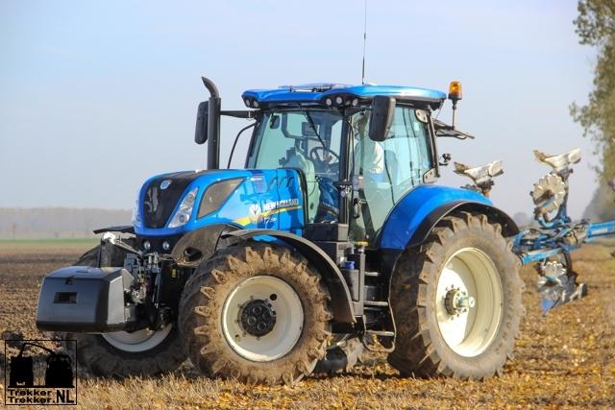](http://www.google.nl/url?sa=i&rct=j&q=&esrc=s&source=images&cd=&cad=rja&uact=8&ved=0ahUKEwigwMG_hu3WAhUOElAKHa5XCCsQjRwIBw&url=http://www.trekkertrekker.nl/eerste-nieuwe-new-holland-t7-270-in-nederland/&psig=AOvVaw05DmlhUOfumce2KDxQk45O&ust=1507965239899727)

**Namen:** Mark van den Kerkhof, Loek Hermans

**Klas:** LG32

**Datum:**

**Vak:** onderhoud

**Leraar:** René Hoezen

Inhoudsopgave

1. Accu 3

2. Startmotor 5

3. Contactslot 7

4. Sensoren 8

5. Actuatoren 14

6. Planning 17

7. Wat hebben we geleerd 18

# Accu

**Werking accu:**

[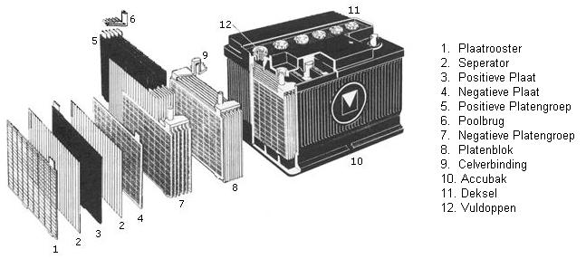](http://www.google.nl/url?sa=i&rct=j&q=&esrc=s&source=images&cd=&cad=rja&uact=8&ved=0ahUKEwjS5orw6oPKAhWGgQ8KHVpzBVMQjRwIBw&url=http://www.marcovw.nl/Motor/Accu/accu.htm&psig=AFQjCNHHxyRAGIYltRDCzDtZtZfPu33kpA&ust=1451573467558870)

Als je bij 1 kijkt zie je de plaatrooster.

De plaatrooster zit vooraan.

Bij 2 zitten de separatoren.

Die houden de min en plus platen gescheiden.

De separatoren zijn gemaakt van kunststof en cellulose.

Bij nummers 3 en 4 zie je de positieve en de negatieve plaat.

Die platen wekken de elektrische energie op door middel van chemische reactie.

Alle positieve platen zitten bij elkaar dat zie je bij nummer 5.

Je ziet bij nummer 6 de poolbrug zitten.

De poolbrug zorgt dat de plus en de min platen met elkaar verbonden zijn.

Ook alle negatieve platen zitten bij elkaar dat kun je zien bij nummer 7

Het platen hok zit op het plaatje bij nummer 8.

In dat blok zitten alle platen bij elkaar.

Je kunt de celverbinding vinden bij nummer 9 op het plaatje

De celverbinding zorgt ervoor dat de plus verbonden is met de pluspool en, de min verbonden is met de minpool.

Op het plaatje staat de accubak bij nummer 10.

Daar staat de accu in.

Nummer 11 is de deksel van de accu.

De deksel sluit de bovenkant van accu af.

De vuldop kun je zien bij nummer 12.

Bij de vuldoppen kun je de accu bijvullen met bijvoorbeeld gedestilleerd water.

De accu is op gebouwd uit 6 cellen van ieder 2 volt.

Dus samen een 12 volt accu.

De cellen van de accu zijn ieder in serie aan elkaar geschakeld.

Een accu bestaat uit verschillende platen,

namelijk negatieve en positieve platen.

Die platen zijn van verschillende materialen gemaakt.

De positieve platen zijn van looddioxide en de negatieve platen van zuiver lood.

Er zijn stoffen toegevoegd die de invloed hebben op de levensduur van de accu,

bijvoorbeeld gedestilleerd water.

Als er goed wordt om gegaan en goed wordt onderhouden kan de accu wel 6 jaar lang mee gaan.

[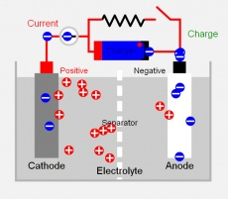](http://www.google.nl/url?sa=i&rct=j&q=&esrc=s&source=images&cd=&cad=rja&uact=8&ved=0ahUKEwjkrr7y3YvKAhVB5A4KHQN5BfUQjRwIBw&url=http://wikimobi.nl/wiki/index.php?title=Accu&psig=AFQjCNFYhySF8IuPoUJ150IBGRLGgSy1iw&ust=1451844815352138)In de winter kan er zelfontlading op de accu ontstaan.

Dat kan wel oplopen tot 15% van de energie die de accu heeft.

Er gaat dus lading verloren.

Die lading verandert in sulfateren.

Dan komt er een korrelige homogeen laag op de platen van de accu te zitten.

Die laag komt er ook op de zitten tijdens de normale werking van de accu.

Als de accu weer wordt opgeladen dan verandert die laag weer in loodoxide.

Dat komt terecht op de positieve platen.

En het zuiver lood komt op de negatieve platen terecht.

Als er herlading optreedt, kunnen er sulfaatkristallen ontstaan.

Die gaan in de poriën van de platen zitten.

Door de grote kunnen de stoffen niet meer worden omgezet in de juiste stof.

Die kristallen kunnen ook ontstaan bij het lang doorstarten van de motor.

Dus slijtage en blijvend capaciteitsverlies, daarom is het belangrijk dat de accu goed geladen blijft.

# Startmotor

**Werking startmotor:**

De startmotor zorgt voor het aandrijven van de benzine of dieselmotor.

Dat doet de startmotor door het vliegwiel in beweging te zetten.

De motor moet een bepaald toerental hebben om het vierslagproces in beweging te zetten.

De startmotor is een gelijkstroommotor die zit met een dikke plus kabel aan de accu verbonden.

De startmotor zet elektrische energie om in bewegingsenergie.

[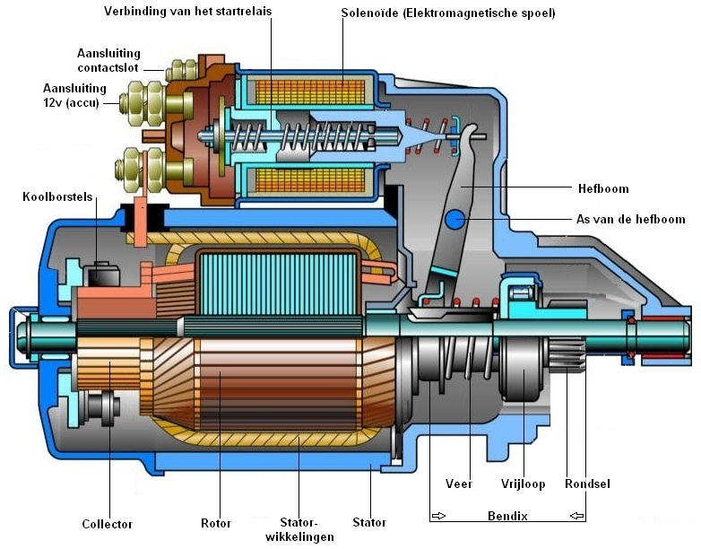](http://www.google.nl/url?sa=i&rct=j&q=&esrc=s&source=images&cd=&cad=rja&uact=8&ved=0ahUKEwjo6dSV6KbKAhWFtQ8KHS0NAJoQjRwIBw&url=http://www.marcovw.nl/Motor/Startmotor/startmotor.htm&psig=AFQjCNGMT-_XVaXiHTUkL-BJJIs8grUClA&ust=1452775369045062)De startmotor zit naast het vliegwiel.

Als de startmotor aan gaat dan gaat het rondsel in de tanden van het vliegwiel.

Het vliegwiel gaat dan ook mee draaien.

Je hebt op de startmotor twee aansluitingen.

Een aansluiting is het contactslot.

De andere aansluiting is de pluskabel vanaf de accu.

Als de sleutel in het contactslot wordt omgedraaid dan komt er een spanning van 12 volt op de contactslotaansluiting van de startmotor.

Dan wort de solenoïde bekrachtigd en komt er een spanning van 12 volt op de aansluiting van de spoelen.

De solenoïde werkt het zelfde als een relais.

Van de kleine stuurstroom wordt een grote hoofdstroom gemaakt.

De solenoïde is alleen groter omdat er een grotere stroom door heen moet.

De solenoïde is een soort elektromagnetische magneet.

Als er een stroom door heen loopt wordt deze magnetisch.

Als die magnetisch is kan er een component mechanisch bewogen worden.

Dan worden er twee onderdelen van de verbinding van het relais door de magnetische kracht naar elkaar toe getrokken.

Dan wordt de hefboom aan de bovenkant naar links getrokken.

De as die in het midden zit zorgt dat het onderste gedeelte naar rechts wordt geduwd.

In die zelfde tijd worden de koolborstels elektronische bekrachtigd.

Door die bekrachtiging kan er een stroom lopen door de stator en de rotor van de startmotor.

Daardoor gaat de rotor draaien.

De rotor drijft de as naar het rondsel aan.

Daar wordt de beweging gemaakt van de binnen naar buiten.

De veer en de vrijloop zorgen er ook voor dat het rondsel met naar buiten gaan alvast gaat draaien.

Daarmee wordt voorkomen dat de tanden van het rondsel tegen over de tanden van de starterkrans komen te staan.

Dan kan het rondsel natuurlijk niet in de tanden grijpen.

Als de motor loopt wordt het rondsel weer naar binnen getrokken.

# Contactslot

Alle New Hollands hebben een universele sleutel.

Je kunt met deze sleutel elke tractor starten.

[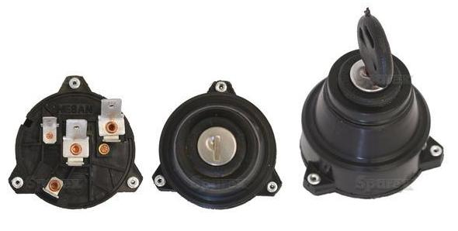](http://www.google.nl/url?sa=i&rct=j&q=&esrc=s&source=images&cd=&cad=rja&uact=8&ved=0ahUKEwiPsJCzpZDXAhUIJ1AKHSHpDk8QjRwIBw&url=http://www.oldtractorshop.nl/nl/john-deere-onderdelen/electrisch-en-dashbord-john-deere&psig=AOvVaw0ErwRdGL_D4TUaGayuI_6p&ust=1509176033226355)Door een sleutel in het contact te steken wordt een trommel rond gedraaid daar zitten weer twee plaatjes in.

Deze plaatjes worden aangedrukt met vier veertjes.

Door deze veertjes zorgen de contactpunten in het contactslot met elkaar worden doorverbonden.

Als je de sleutel omdraait ben je in het slot aan het schakelen.

In de contacten zitten kleine kuiltjes in die kuiltjes komen plaatjes met hun bolling in.

Daardoor heb je het klikgevoel.

Je kunt het contact slot zien als een dubbele schakelaar.

Het contact is ook vrij robuust.

Er kan na loop van tijd ook inloopslijtage optreden op de contacten.

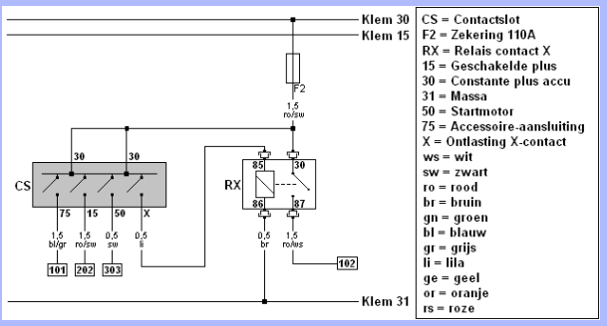

Op het plaatje staat het schema van de het contactslot.

Als het contactslot op stand 1 staat wordt klem 15 verbonden met klem 30.

Daarmee staat het systeem op contact en worden de verbruikers van de stroom voorzien.

Tijdens het starten wordt klem 50b ook van spanning voorzien.

Als dat gebeurd dat dan gaat de startmotor rond draaien.

Als je het slot op stand nul zet en de sleutel nog laat zitten heb je nog spanning op klem 75 staan.

Daardoor kan je dan bijvoorbeeld nog de radio aan zetten.

# Sensoren

Op de meeste tractors en machines zitten sensoren.

Dat is voor de bediening van de elektrische componenten.

Voor deze bediening kan automatisch plaats vinden.

Daar heb je ook bepaalde instellingen voor nodig.

Om achter deze instellingen te komen moet je de spanning meten met een sensor.

Een sensor is een instrument dat natuurkundige verschijnselen als druk, temperatuur, licht, vochtigheid en metaal meet.

Deze natuurkundige verschijnselen zet de sensor weer om in een spanning.

Deze spanning is de gemeten waarde van de sensor, en dat wordt weer door gegeven aan de hoofdcomputer van de tractor.

In deze computer is een waarde ingebracht wat gewenst is en dat wordt dan met elkaar vergeleken.

De computer kan de spanning om te zetten naar computergetallen.

Daardoor kan je op de monitor getallen aflezen

Je hebt verschillende sensors:

* Reedcontacten
* Inductieve benaderingssensoren
* Optische sensoren
* Elektronische druksensoren
* Akoestische sensoren
* Radarsensoren.

**Reedcontacten:**

Dit is een twee-aderige sensor.

Deze bestaat uit een glazen behuizing met twee bi-metaaltjes er in.

Als er een magneet in de buurt komt worden deze metaaltjes aangetrokken.

Deze maken contact en dan krijg je een signaal via een ader.

Dit contact wordt veel gebruikt als positiesensor voor werktuigen en als wielsensor.

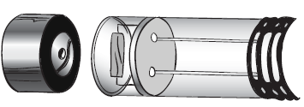

**Inductieve benaderingssensoren:**

Deze sensor reageert op geleidende materialen.

Hij maakt een magnetisch veld.

Als er door dit veld een voorwerp door heen gaat dan verandert het magnetisch veld.

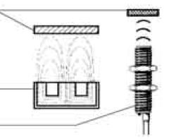Je krijgt dan ook een signaal.

Je kunt toerentallen van de as meten zonder dat je er magneten op hoeft te monteren.

Dit gebruik je op plaatsen waar je geen magneten kan monteren, deze sensor meet op deze plaatsen allemaal pulsen.

Je kunt deze ook goed gebruiken om hoge toerentallen te meten.

De inductieve benaderingssensoren kun je doormeten met een multimeter en een voedingsbron.

Sluit de draden voor de plus en de massa aan op de

voedingsbron. Zet de multimeter op D.C. (bereik 20 volt). Maak de plus van de

multimeter vast aan de plus van de sensor. De massa van de multimeter sluit je aan

op de signaaldraad van de sensor. Als je een metalen voorwerp dichtbij de sensor

houdt moet je een andere spanning meten met de multimeter. Deze sensor reageert

op metalen voorwerpen door een puls af te geven.

**Een optische sensor** zendt een lichtstraal uit waarvan onderbreking of reflectie leidt tot het schakelen van de uitgang.

Een foto-elektrische omzetter in de ontvanger zet het licht om in een verwerkbaar signaal.

De zender zendt een gemoduleerde lichtstraal uit om storing door vreemd licht de minimaliseren.

Er zijn drie soorten optische sensoren:

* Objectreflectie
* Reflector reflectie
* Eenrichtingsreflectie
* Objectreflectie

Bij dit type zitten de zender en ontvanger in dezelfde behuizing. Wanneer de lichtstraal van de ontvanger wordt tegengehouden door een object, wordt de lichtstraal weerkaatst. Dit type sensor wordt meestal gebruikt als de afstand tussen object en sensor klein is. De gevoeligheid van dit type sensor kan worden ingesteld.

Reflector reflectie

Bij reflector sensoren zitten de zender en ontvanger ook in dezelfde behuizing. Maar in plaats van reflectie tegen een object, wordt er bij dit type sensor een spiegel gebruikt. De gereflecteerde lichtstraal komt in de ontvanger terecht.

Als er een object tussen de sensor en spiegel komt, wordt de lichtstraal onderbroken en wordt zo het object gedetecteerd. Belangrijk bij dit soort sensoren is dat het object maar weinig licht doorlaat.

Als het object compleet transparant is, wordt het object niet gedetecteerd.

Eenrichtingsreflectie

Dit type sensor bestaat uit twee onderdelen: Een aparte zender en ontvanger, die tegenover elkaar geplaatst worden. Bij het monteren van de sensor is instellen van de lichtstraal noodzakelijk. Het zendvermogen van het licht kan worden ingesteld met een potentiometer.

Toepassingen

Sensoren worden gebruikt voor:

* Controle
* Regeling
* Bescherming
* Testen
* Kwaliteitscontrole
* Tellen.

Maar vaak worden sensoren gebruikt voor metingen van:

* Temperatuur
* Kracht
* Druk
* Straling
* PH-waarde
* Waterniveau
* Verplaatsing
* Vochtigheid
* Snelheid
* Magnetische en elektrische velden.

Toepassing in bestaande producten:

Computer muis:

In een conventionele muis wordt gebruik gemaakt van een Infrarood (IR) lichtbron en IR sensor voor detectie en vertaling van beweging.

In een optische muis wordt gebruik gemaakt van een LED-lichtbron, en CMOS-optische sensor. Afbeeldingen van het oppervlak worden vergeleken en vertaald in richting en grootte van de beweging.

Door de LED door gebundeld laserlicht te vervangen, wordt de nauwkeurigheid vergroot.

Rookmelder:

In een optische rookmelder wordt gebruik gemaakt van twee gescheiden kamers.

Eén met Lichtbron en ontvanger, de ander met optische sensor.

Indien de kamers zich vullen met rook, wordt het licht van de lichtbron geabsorbeerd en verstrooid, en opgevangen door de sensor.

De intensiteit van de rook bepaald de hoeveelheid licht dat wordt opgevangen door de sensor.

Digitale Camera:

In een digitale camera wordt gebruik gemaakt van een beeldsensor, die de elektromagnetische straling (licht) omzet in een elektrisch signaal.

Beeldsensor bestaat uit een grote hoeveelheid optische sensoren.

Een CCD-sensor (chargecouplet device) is nauwkeurig en geeft een zuiver beeld.

Een CMOS-sensor (complementary metal oxide semiconductor) is goedkoop, heeft een laag stroomverbruik, maar heeft last van ruis en is minder nauwkeurig.

De CMOS-sensor is meer geschikt voor kleine, goedkopere producten.

Kleine elektronica:

In kleine consumenten producten als bijvoorbeeld mobiele telefoons, wordt gebruik gemaakt van optische sensoren om het product interactief te maken met de omgeving waarin het wordt gebruikt. Bijvoorbeeld door de lichtintensiteit van het scherm van een mobiele telefoon aan te passen aan de hoeveelheid licht in de ruimte van gebruik.

Overige toepassingen:

Optische sensoren kunnen ook worden toegepast in het monitoren van: milieu, rivierwater, drinkwater kwaliteit, klimaat, kwaliteit voedsel of water kwaliteit. Ook in de biometrie worden optische sensoren gebruikt, bijvoorbeeld voor het digitaal scannen van vingerafdrukken of irissen.

Voordelen

Optische sensoren gebruiken (meestal) infrarood licht, dat niet zichtbaar en dus niet schadelijk is voor het menselijk oog

Optische sensoren kunnen gebruikt worden om kleuren te detecteren

Objecten kunnen over grote afstanden gedetecteerd worden

Hoge nauwkeurigheid (vooral bij eenrichtingsreflectie)

Optische sensoren zijn:

Licht en compact

Groot bereik en Elektromagnetisch immuun

Redelijk goedkoop

Nadelen

Hoeveelheid weerkaatst licht is afhankelijk van:

Grootte voorwerp

Dichtheid

Kleur

Oppervlak

Structuur

Hoeveelheid weerkaatst licht is ook afhankelijk van the invalshoek van het licht

Milieuaspecten

Optische sensoren worden vaak gebruikt in onderzoeken op het gebied van milieu.

Er zijn Multi-spectrale sensoren, troebelheid sensoren, fotometers en fluorescentiemeters. Het gebruik van optische sensoren draagt dus bij aan een beter en schoner milieu. Optische sensoren maken vaak gebruik van LED-technologie, waarvan gebruik niet schadelijk is voor het milieu.

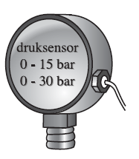De mate van milieubewuste productie van optische sensoren is per leverancier verschillend.

**Elektronische druksensoren:**

Dit is een sensor die gemeten druk omzet in een elektronisch signaal.

Dit signaal geeft een spanning af.

Hoe hoger de druk hoe hoger de spanning.

In tegenstelling tot andere sensoren geeft deze sensor geen digitale sensoren uit.

Deze geeft wel analoge spanning af.

Deze sensor wordt gebruikt in de landbouw op ketels van eigen watervoorziening.

Als de druk en de spanning hoog genoeg is slaat de waterpomp weer af.

Deze sensoren zitten ook op de spuitmachines.

Op deze machines moet je druk meten om op de computer de hoeveelheid vloeistof bij te laten regelen

[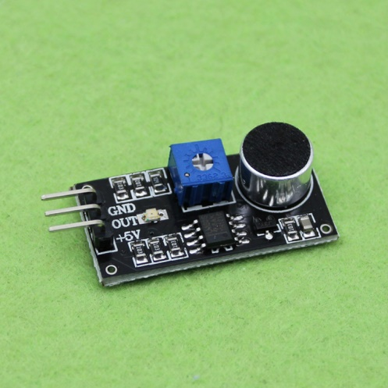](https://www.google.nl/url?sa=i&rct=j&q=&esrc=s&source=images&cd=&cad=rja&uact=8&ved=0ahUKEwju_Y7U3qLXAhWDJ1AKHZw8DxkQjRwIBw&url=https://nl.aliexpress.com/price/acoustic-detection_price.html&psig=AOvVaw0ZbwBNX87FoGud1eIzfHBb&ust=1509809984253197)

**Akoestische sensoren:**

Deze sensoren zouden kunnen registeren de verliezen bij een machine.

Bijvoorbeeld hoeveel zaad er verloren gaat bij het dorsen.

Dit bestaan uit een buis of plaat.

Hierbij vallen dan de korrels door de plaat of buis.

Onder de plaat zit een microfoon.

Iedere keer dat er een korrel valt is een impuls.

Je kunt ze ook gebruiken als klopsensor.

Deze zit dan in de hakselaar om de messen mee af te stellen

**Radarsensoren:**

Deze werkt volgens het dopplereffect.

Dat houdt in dat als het voorwerpen naar je toe komen dat het geluid harder wordt.

[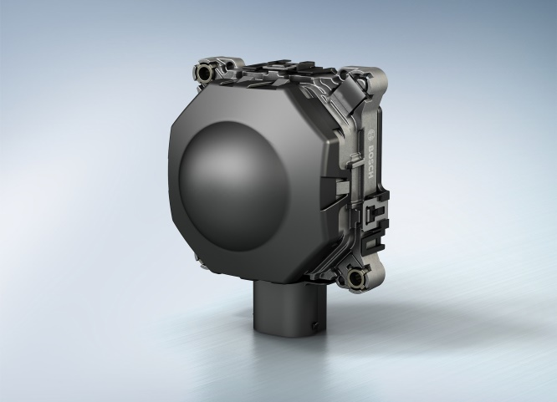](http://www.google.nl/url?sa=i&rct=j&q=&esrc=s&source=images&cd=&cad=rja&uact=8&ved=0ahUKEwjj1eKT36LXAhVSYlAKHd1LCSMQjRwIBw&url=http://www.bosch-presse.de/pressportal/de/de/bosch-praesentiert-neuen-radarsensor-42312.html&psig=AOvVaw3HQHF3AbwgA0Vd24JSTFw-&ust=1509810026551133)Als de voorwerpen van je af gaan wordt het geluid zachter.

Bijvoorbeeld een naderende auto.

Deze toonhoogte ontstaan door dat de golven verschillende frequenties hebben.

Een radarsensor zendt frequenties uit.

Het bereik ligt tussen de 24 en de 24,50 GHz.

1 GHz = 1.000.000.000 Hz; 1 Hz = 1 trilling per seconde.

De energie die de radar gebruikt is 0,5 watt. Met deze sensor kun je snelheid meten.

Bijvoorbeeld door de wielsensor te vervangen door deze sensor.

Deze sensor krijgt bij langende wuivende gewassen valse impulsen binnen.

Om met deze sensor te kunnen meten staat de sensor schuin naar achteren.

Dus als de tractor stil staat word de frequentie hetzelfde terug gestuurd.

Als er beweging in zit wordt de frequentie meer of minder terug gestuurd.

Dat ligt aan de richting hoe de tractor rijdt vooruit of achteruit.

# Actuatoren

Een actuator is een toestel dat invloed kan uitoefenen op zijn omgeving.

**Werking van actuatoren**

Een volledig systeem om iets te controleren en te reageren op deze waarnemingen bestaat uit de volgende drie onderdelen:

*Sensor:* dit is de ingang van het systeem, er wordt hier door middel van een mechanisme een waarneming gedaan.

Deze waarneming kan bijvoorbeeld de omgevingstemperatuur zijn.

De uitgang van dit onderdeel kan een analoog of een digitaal signaal zijn.

*Regelaar:* veelal wordt dit gedaan door microprocessoren of digitale signaalprocessoren, die met digitale waarden werken.

*Actuator:* hier wordt de uiteindelijke beslissing analoog of digitaal uitgevoerd.

Een voorbeeld om het bovenstaande stappenproces te verduidelijken. Beschouw een systeem dat de verwarming van een lokaal stuurt. Stel, bij een temperatuur lager dan 20°C dient het systeem de verwarming in te schakelen, en bij hoger dan 25°C uit:

[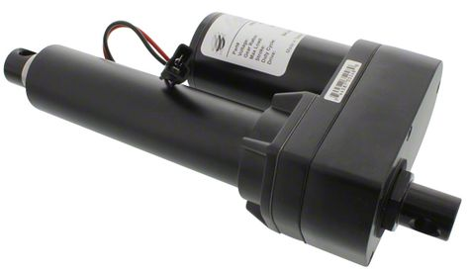](https://www.google.nl/url?sa=i&rct=j&q=&esrc=s&source=images&cd=&cad=rja&uact=8&ved=0ahUKEwjOgoKQgaLXAhXHI-wKHeVdD9EQjRwIBw&url=https://www.pinterest.se/pin/424886546064845353/&psig=AOvVaw06JYy5iV8-f5w1qIJQ5bwS&ust=1509784879655078)Als sensor van een systeem wordt gebruikgemaakt van een *thermistor:* dit is een elektronische component waarvan de weerstand temperatuurafhankelijk is.

Door het gebruik van een brug van Wheatstone kan men een analoog signaal krijgen dat de temperatuur voorstelt.

Vervolgens wordt dit analoge stuursignaal door een analoog-digitaal omzetter (A/D-converter) gestuurd die het analoge 0/4-20 mA stroom of spanningsignaal in Volt proportioneel omzet naar digitale waarden.

De processor kan deze digitale waarde(n) dan vergelijken met de gewenste waarden.

Indien de temperatuur die door de sensor (thermistor) is waargenomen onder 20°C ligt, zal de processor bijvoorbeeld een digitaal signaal uitsturen met de waarde '1' om aan te duiden dat de verwarming moet worden ingeschakeld. Indien de processor tot de conclusie komt dat de temperatuur boven 25°C ligt, zal hij dan bijvoorbeeld een digitaal signaal met waarde '0' uitsturen.

Het is aan de D/A converter om de digitale uitgang van het processorblok, het signaal met waarde '1' of '0', om te zetten naar een analoog signaal waarmee we de actuator kunnen aansturen.

Als laatste element in de keten komt de actuator in beeld. In dit geval kan de actuator bijvoorbeeld een schakelaar zijn om het aan- of uitschakelen van de verwarming te regelen. Dit kan bijvoorbeeld gebeuren door het gebruik van een relais.

De werking van een actuator is tegengesteld aan die van een sensor. Een sensor neemt de omgeving waar en verstuurt zijn bevinden, terwijl een actuator gebruikmaakt van een signaal om zijn omgeving te beïnvloeden. Deze beïnvloeding kan onrechtstreeks zijn, een schakelaar om de verwarming te regelen zoals hierboven, of zoals bij een luidspreker een membraan laten trillen om geluidsgolven te produceren.

**Soorten actuatoren**

Een solenoïde als actuator op een stookoliebrander

Het begrip actuator is vrij ruim. Dit betekent dat er veel soorten actuatoren bestaan. Vaak wordt een actuator verward met een Servomotor. Een Servomotor is een veelvoorkomende vorm van een actuator. Andere veelvoorkomende actuatoren zijn onder andere:

Lineaire actuatoren:

* Piëzo-elektrische actuatoren
* Elektromagnetische actuatoren (solenoïde en elektromagneet)
* Hydraulische actuatoren
* Pneumatische actuatoren
* Rotatieve actuatoren
* Servomotoren
* Piëzo-elektrische actuatoren

Dit type actuator maakt gebruik van piëzo-elektrische principes. In deze actuatoren is er een kristal aanwezig dat, ofwel door middel van spanning een beweging opwekt, ofwel door middel van druk een spanning. Voor het gebruik in een actuator wordt meestal het omvormen van spanning naar trilling gebruikt. De trilling die het kristal veroorzaakt kan vervolgens worden gebruikt om een kleine beweging te creëren (keramische luidspreker).

Een voorbeeld van gebruik van deze actuatoren is te vinden bij gebruik van geheugenmetaal actuatoren. Het geheugenmetaal kan worden gebruikt om bijvoorbeeld aders in het menselijk lichaam te verbreden. Er kan in dit geval gebruik worden gemaakt van de warmte van het lichaam om de actuator met het metaal te activeren.

**Elektromagnetische actuatoren**

Deze actuatoren werken op basis van een elektromagneet. Door een elektrische stroom door een spoel te sturen ontstaat een magnetisch veld die een kracht uitoefent waardoor een ijzeren pen de spoel in getrokken wordt.

Voorbeelden zijn een relais, een luidspreker, een lees- en schrijfkop van een harde schijf en een Servomotor.

**Hydraulische of fluit power actuatoren**

Bij deze soort wordt er een vloeistof gebruikt dat vervolgens door middel van, meestal, druk bijvoorbeeld een voorwerp kan verplaatsen. Er zijn twee manieren om deze actuatoren op te bouwen:

De vloeistoffen in deze constructies zijn gevoelig voor bepaalde invloeden (temperatuur, druk, elektrische stroom, ...) waardoor deze uitzetten of krimpen.

De vloeistoffen worden volgens het principe van de hydrauliek toegepast.

Voorbeelden zijn een centrifugaalpomp en een elektroventiel.

**Pneumatische actuatoren**

Bij deze soort wordt perslucht gebruikt dat vervolgens door middel van druk een voorwerp kan verplaatsen. De samengeperste lucht wordt volgens het principe van de pneumatiek toegepast. Voorbeelden zijn een elektroventiel en een 2/2 weg ventiel.

# Planning

|  |  |  |  |
| --- | --- | --- | --- |
| **Wie** | **Wat** | **Wanneer:** | **af** |
| Loek | Accu | 13-10-2017 | x |
| Loek | Startmotor | 13-10-2017 | x |
| Mark | Contactslot | 27-10-2017 | x |
| Loek | Sensoren | 3-11-2017 | x |
| Mark | Actuatoren | 3-11-2017 | x |
| Samen | Wat hebben we geleerd | 3-11-2017 | x |
| Samen | Verslag inleveren | 8-11-2017 | x |

Als we de ons aan de planning houden dan zijn we op tijd klaar met dit verslag.

# Wat hebben we geleerd

De dingen die we geleerd hebben zijn:

* Werking accu
* Werking startmotor
* Werking contact slot
* Welke componenten in de accu, startmotor en het contact slot zitten.
* Het goed overleggen en afspreken wie wat gaat doen

Dus een planning maken en ook aan die planning houden.

* Welke sensoren er allemaal zijn
* En wat die sensoren allemaal doen
* Hoe de actuatoren werken
* Hoe we alle informatie goed op moeten zoeken